Диакон Арсений Николаевич Иванченко
12 марта 1992 г.

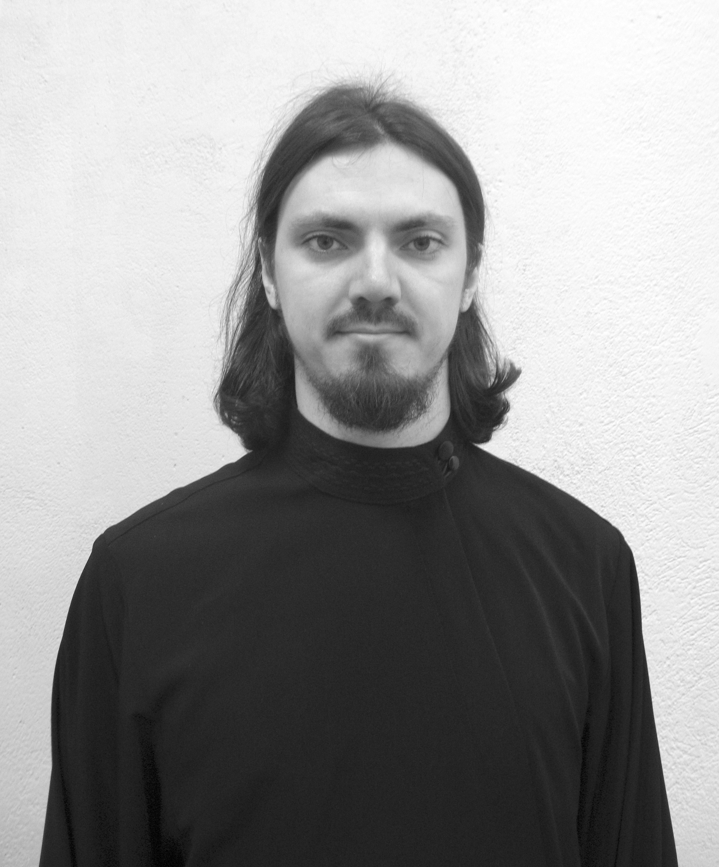

Временно прикомандированный клирик

Храм св. прав. Иоанна Русского в Фили - Давыдкове

Светское образование
Среднее
Духовное образование
2014 г. – Сретенская Духовная Семинария
2016 г. - магистратура
Хиротонисан
3 июня 2016г. в сан диакона
День тезоименитства
15 марта

Награды
- Иерархические (богослужебные награды):
Не имеет
- Церковные награды (Патриаршая грамота, ордена, медали):
Не имеет

